Записать слова в обратном порядке:

1. ВЕК –
2. ЛОР –
3. ШАР –
4. ДЕЛО –
5. САГА –
6. ПОРА –
7. КАЧКА –
8. НОРМА –
9. КОРНИ –
10. ПРИКОЛ –

Посмотрите на фото, запомните предметы на нем:

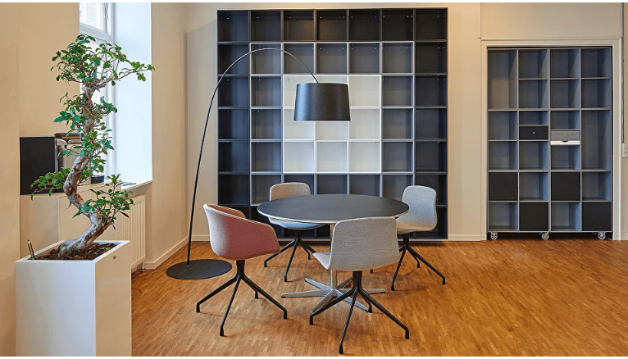

Заполните таблицу:

Образец: 

Задание:



Написать 10 различных наук/предметов которые проходят(изучают) в школах/институтах